网站搭建/论坛搭建

## 项目需求

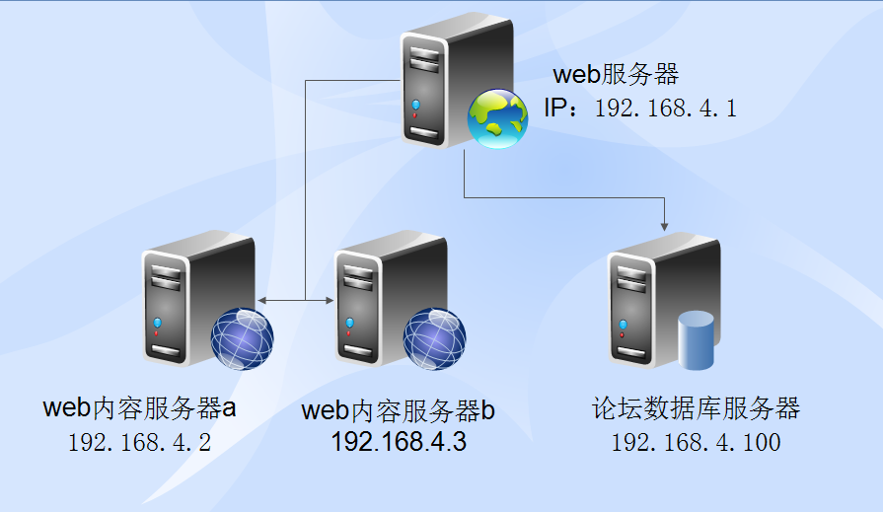

某公司需要上线一个新的网站和论坛项目。

要求有一台web服务器，和两台web内容服务器(a\b)。一台论坛服务器，和一台论坛数据库服务器，要保证网站的安全。

**网站服务器：** 发布论坛服务器的域名和访问方法，同时也是论坛服务器。网站服器的内容来自web内容容服务器a，可以用nfs或samba

挂载。

**web内容服务器 ：**在 web内容服务器a 为网站服务器提供网站的内容，在 web内容服务器b 上编写网页的内容，内容为（推广公司，同时发布论坛服务器的域名） 同时实时同步 web内容服器b 上的内容到 web内容服器a上，可以用rsync 加 inotify

**论坛数据库服务器:** 是用来存放论坛的用户数据，存放在数据库上，放在数据库的bbs库里，连数据库时，要用yaya 用户，密码为asdfg123456。

**安全：** 要保持防火墙的开启状态。

要求提供方案实施步骤

## 实施方案：